Негосударственное дошкольное образовательное учреждение
“Детский сад №246 открытого акционерного общества
“Российские железные дороги”

Образовательный
проект

Проект разработала:

Воспитатель I категории
Мамалыга
Татьяна Викторовна

г. Уссурийск

Возраст детей:
Старшая группа

Срок проекта:
5 месяцев
(декабрь – апрель)

Тип проекта: Информационно практико–
ориентированный

Проблема:
Недостаток витаминов
в детском организме
в зимне-весенний период.

Тема проекта:
“Овощи и фрукты – витаминные продукты”

Дополнение и закрепление знаний детей
о витаминах,
их пользе для здоровья человека,
о содержании тех или иных витаминов
в овощах или фруктах.

1.Углубить знания детей и родителей о ценностях продуктов питания (овощей и фруктов), о способах хранения и приготовления салатов из овощей и фруктов. Научить детей готовить простейшие салаты, сервировать стол.

2.Обогащать и развивать активный словарь детей.

3.Вызывать у детей познавательную активность по теме “Что полезно и что вредно для здоровья” посредством игровой, трудовой и практической деятельности.

4.Воспитание КГН и желание быть здоровым.

Риск проекта: Аллергическая реакция на продукты.

Ожидаемые результаты:

Образовательные

1.Дети узнали много нового о витаминах, содержащихся в овощах и фруктах, получили практические навыки по приготовлению салатов. Все дети научились красиво накрывать стол для чайной церемонии.

2.Дети умеют классифицировать овощи и фрукты, выбирать наиболее полезные. Знают содержание в них определенных витаминов и их значение для здоровья организма.

3.Родители грамотно и творчески относятся к вопросам правильного питания и воспитания здорового образа жизни у своих детей.

Воспитательные

1.Дети стали более выносливыми, жизнерадостными, здоровыми.

2.Дети знают и правильно придумывают названия салатов из овощей и фруктов.

3.Не привередничают во время еды.

Методы реализации проекта

Речевая Познавательная Оздоровительная
деятельность деятельность деятельность

Проект
“Овощи и фрукты –
витаминные продукты”

Игровая Художественная Трудовая
деятельность деятельность деятельность

Анализ условий:
Ресурсы | Социальные связи
1.Материально – техническая база (оборудование, продукты)  2.Воспитатель  3.Младший воспитатель | 1.Родители  2.Мед.сестра  3.Повар  4.Старший воспитатель

Анализ целевых групп:
Группа | Что делает | Что получит
Дети | 1.Усваивают новые знания о ценности овощей и, о фруктов витаминизации блюд в зимне-весенний период.  2.Действуют по указанию взрослых в специально созданных игровых (практических, тренировочных) ситуациях. | 1.Практические умения правильного питания, приготовление простейших соков, салатов.  2.Осознанное включение в рацион питания полезных овощных и фруктовых блюд.  3.Навыки гостеприимства.  4.Расширение словарного запаса.
Родители | 1.Поощряют желание ребенка заботиться о своем здоровье, употребляя овощи и фрукты; привлекают его к совместному приготовлению блюд из фруктов и овощей.  2.Осуществляют преемственность в работе с педагогом. | Здорового жизнерадостного ребенка.
Администрация | Методическая помощь. | Повышение рейтинга ДОУ.

Этапы реализации проекта:

Этапы | Содержание работы | Срок
1.Подготовительный этап | 1.Диагностика  2.Подбор дидактических игр  3.Подбор сюжетно-ролевых игр.  4.Подготовка методического обеспечения.  5.Проведение родительского собрания на тему “О ценности продуктов питания: овощей и фруктов. Витаминизация блюд в зимне-весенний период”.  6.Анкетирование родителей. | 1 неделя  Месяц  В течении  месяца
2.Основной этап | Реализация плановых мероприятий. | В течении  5 месяцев
3.Заключительный этап | 1.Подведение итогов.  Итоговая диагностика.  2. Презентация проекта на педагогическом совете. | Май

Виды  деятельности | Мероприятия | Срок
Практический труд. | 1.Уход за выращиванием овощных культур на мини-огороде.  2.Подготовка лука и чеснока к обеду.  3.Проведение занятий по приготовлению соков, чаев, салатов. | Ежедневно.  Ежедневно.  2 раза в месяц.
Познавательные занятия. | 1.”Загадки с грядки”  2.”Витамины и полезные продукты”  3.”Витамины и здоровый организм”  4.”Приготовление витаминного чая”  5.”Здоровая пища”  6.”Знакомство с трудом повара”(экскурсия на кухню)  7.”Где найти витамины весной?”  8.”Приготовление фруктового сока”  9.”Овощи, ягоды, фрукты – самые витаминные продукты”  10.”Приготовление овощного салата” | Декабрь  Январь  Февраль  Март  Апрель
Беседы. | 1.”Самоанализ своего здоровья и забота о нем” (какое у тебя здоровье и как ты о нем заботишься)  2.Состав рассказа ”Вкусные истории”  (истории как готовятся салаты, чаи, соки) | Декабрь,  апрель.  Февраль.
Виды деятельности | Мероприятия | Срок
Наблюдения. | 1.За ростом овощных культур на мини-огороде.  2.Ведение записей в альбоме наблюдений. | Ежедневно  1 раз в неделю
Дидактические игры:  Динамическая игра:  Игры-соревнования: | 1.”Самые полезные продукты”  2.”Волшебный мешочек”  3.”Попробуй и отгадай”  4.”Фруктовое домино”  5.”Составь алгоритм”  “Поезд”(с карточками овощей и фруктов)  1.”Овощи и фрукты”  2.”Вершки и корешки” | 1 раз в неделю поочередно.  1 раз в месяц.  Январь,  март.
Сюжетно-ролевые игры: | 1.”Овощной магазин”  2.”Семья”  3.”Детский сад”  4.”День рождения”  5.”Поликлиника” | 1 раз в неделю, чередовать
Изобразительная деятельность: | 1.Апликация:  “Натюрморт”  “Как победить простуду”  2.Рисование:  “Самые здоровые жители овощной улицы Сезам”  3.Лепка:  “Овощи для салата”  “Блюдо с фруктами” | Декабрь – апрель.
Художественная деятельность: | 1.Загадки об овощах и фруктах.  2.”Витаминные частушки”.  3.Стихотворения об овощах и фруктах.  4.”Огородные сказки” (“Как вырос огурец”, “Почему помидор красный”) (“Обруч”№5/2002)  5.Рассказ “Фрукты-овощи”  (“Учимся правильно питаться”, Ю.П.Климович)  6.Рассказ “Очень вкусный пирог”  (“Даниил Хармс”)  7.”Учусь быть здоровым”  (Цикл рассказов по темам) | Система-  тическая работа в течении года
Развлечения: | 1.Конкурс:  “Красивый стол”  “Самый оригинальный овощной салат”  (составление рисунков-алгоритмов)  2.Инсценировка:  По сказки “Репка” (показ младшим детям)  3.Развлечение:  ”Витамины круглый год” | К 8 Марта  Апрель  Апрель

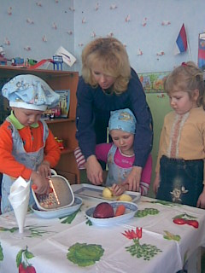
Из овощей и фруктов
Приготовить можно
Салатов витаминных,
И простых, и сложных !
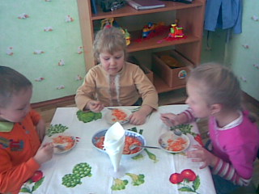
Морковь и яблоко сдружились
И в дорогу снарядились:
На терке прыгали, и вот -
Нам попали прямо в рот!

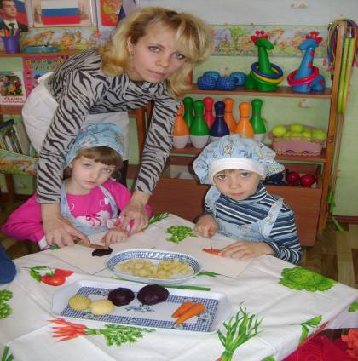

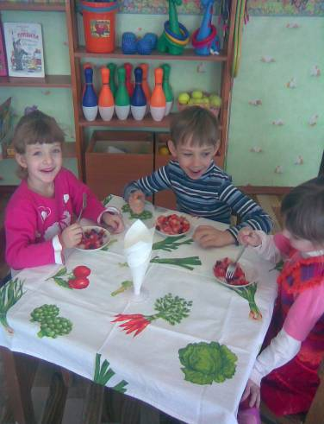
Никогда не унываю
И улыбка на лице,
Потому что принимаю
витамины А,В,С !
От простуды и ангины
Помогают апельсины,
Кожуру мы оставляем
И завариваем с чаем !

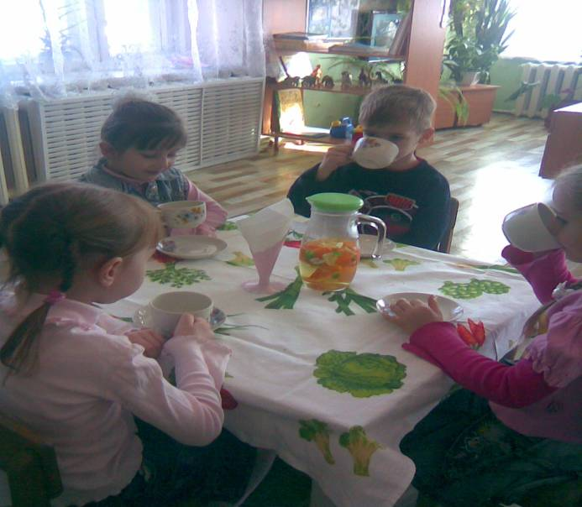

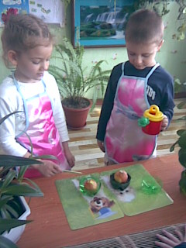
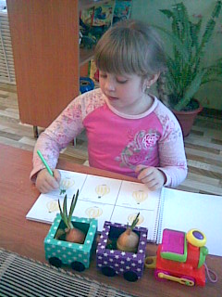
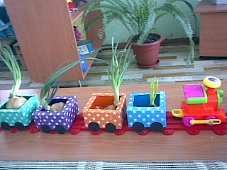

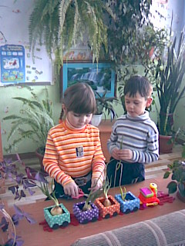
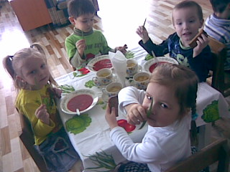
Как - то овощи и фрукты
Вдруг решили поиграть,
Поиграли , поплясали -
Надо домики искать . . .

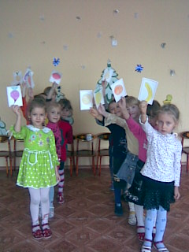

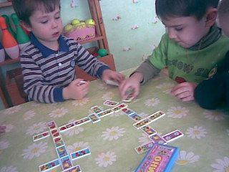
Домино
“Овощи и фрукты”

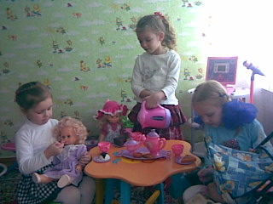

Сюжетно-ролевая игра “День рождения”

